Нижегородский Государственный Технический Университет

Институт Радиоэлектроники и Информационных Технологий

Кафедра “Электроника и сети ЭВМ”

Курсовая работа

по электротехнике

на тему Анализ передачи периодических сигналов через

линейные электрические цепи

Нижний Новгород 2009

Задания к курсовому проекту:

1) Разложить заданную функцию времени в ряд Фурье;

2) Изобразить амплитудный и фазовый спектры функции;

3) Найти комплексный коэффициент передачи заданного четырехполюсника;

4) Изобразить амплитудно-частотную и фазово-частотную характеристики;

5) Определить напряжение четырехполюсника на выходе при воздействии на входе заданного сигнала;

6) Изобразить график выходного напряжения, используя первые четыре составляющие ряда Фурье;

Цель работы:

Исследовать прохождение сигналов через данную электрическую цепь.

Исходные данные:

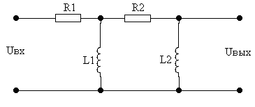

R1=R2=1 кОм

L1=L2=10мГц

T=10 мкс

Um=1 В

Входной сигнал:

Входное напряжение U1(t) на промежутке [0;T] описывается функцией:

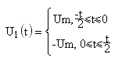

1. Разложим данную функцию в ряд Фурье:

, где 

  

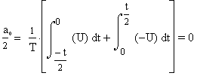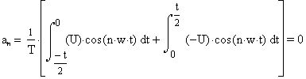

Так как функция является нечетной, её косинусоидальная составляющая обращается в ноль.

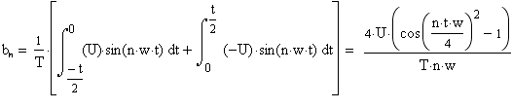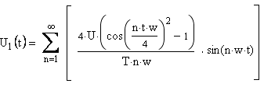

1. Рассчитаем амплитуду и фазу входного сигнала, а также изобразим АЧС и ФЧС функции:



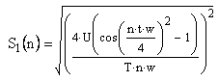

S1(n) – АЧХ входного спектра

График АЧС входного сигнала:

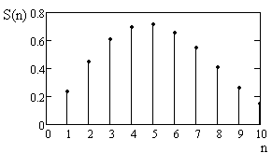



- ФЧХ входного спектра

Так как an=0, то =0. Значит график ФЧС входного сигнала:

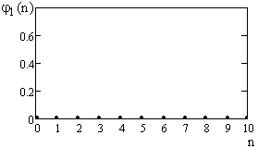

1. Найдём комплексный коэффициент передачи цепи

Для упрощения расчётов преобразуем цепь следующим образом:

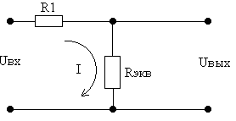



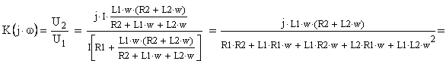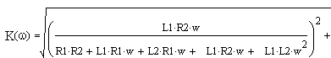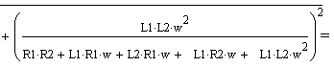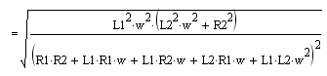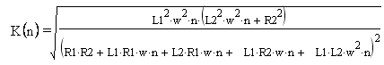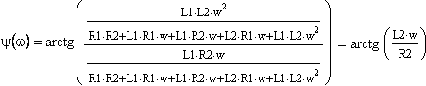

4. Изобразим амплитудно-частотную и фазово-частотную характеристики

АЧХ:

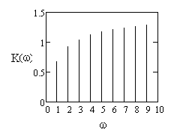

ФЧХ:

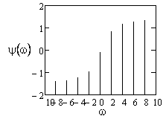

Определим амплитуду и фазу спектра выходного сигнала.



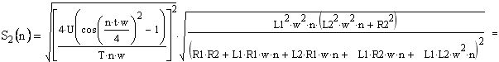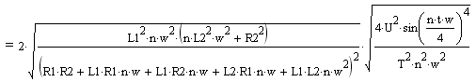

График АЧХ выходного спектра:

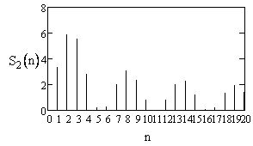



Так как =0, то , значит ФЧХ выходного сигнала



5. Определим напряжение четырехполюсника на выходе при воздействии на входе заданного сигнала:

Сигнал на выходе представим в следующем виде:



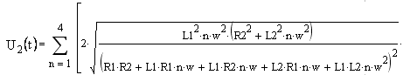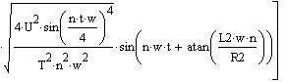

6. График выходного напряжения, отражающий сигнал на выходе:

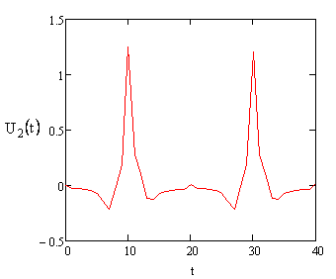

Сравним с входным сигналом:

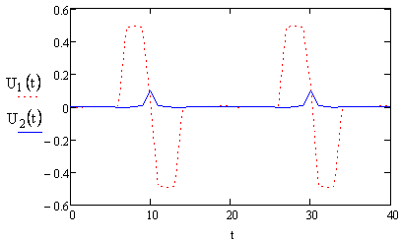

Вывод: В ходе выполнения курсовой работы было выполнено 6 заданий. В первом задании был разложен входной сигнал в ряд Фурье. Так как входная функция является нечетной, первый коэффициент тригонометрического ряда обратился в ноль. Во втором задании по полученным значениям рассчитал и построил графики амплитудно-частотного и фазо-частотного спектра. В результате чего, выяснилось, что у входного сигнала не происходит сдвиг фазы. В третьем задании привел схему к эквивалентному виду и рассчитал комплексный коэффициент передачи цепи. В четвертом задании определил амплитуду и фазу спектра выходного сигнала. В пятом задании выходной сигнал также представил в виде тригонометрического ряда, в результате определил напряжение на выходе при воздействии на входе заданного сигнала. В шестом задании изобразил график выходного сигнала и сравнил его с входным. Выходной сигнал по амплитуде уменьшился в пять раз по сравнению с входным.